我校召开第二届学术委员会换届选举大会
暨第一届系统学术委员会选举大会
为加强学院学术管理，健全学术规范，充分发挥学术委员会在学校科研工作和学科建设中的作用，进一步强化学术委员会功能，切实落实教授治学理念，我校学术委员会换届选举大会于2020年7月1日在青山湖校区学术报告厅举行。校党委书记、校长、副书记、副校长等校领导及具有副高级以上职称专业技术人员参加会议。
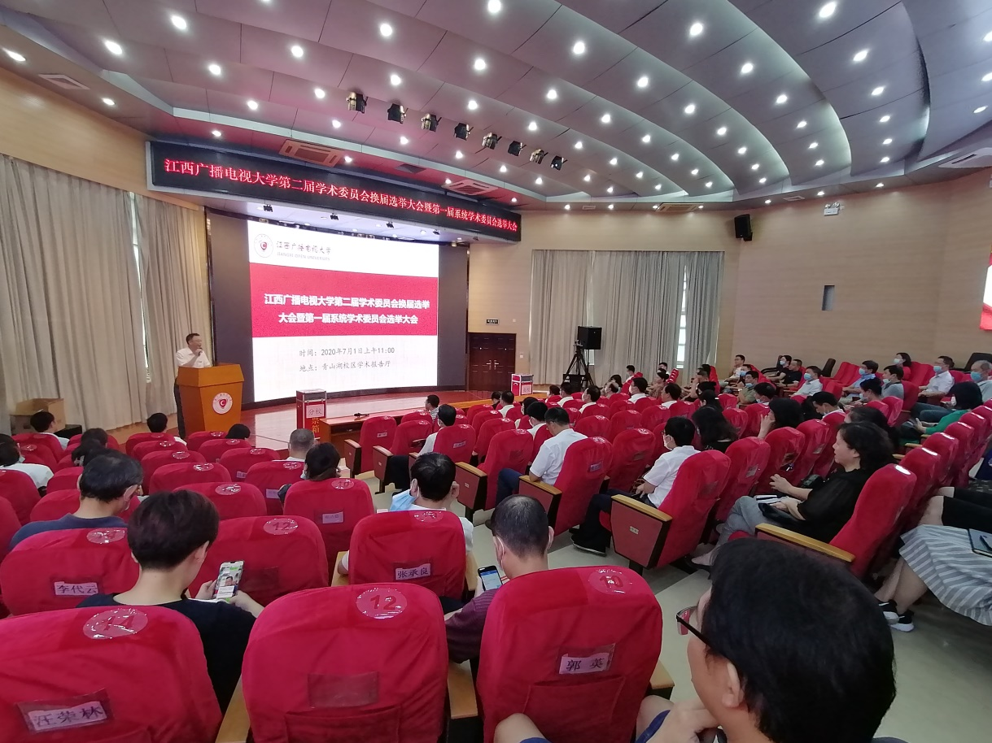
大会由第一届学术委员会常务副主任曾宪宁教授主持。会上，张明教授向大会介绍了本次学术委员会换届选举方式、程序和注意事项。根据教育部《高等学校学术委员会规程》（教育部令第35号）和《江西广播电视大学学术委员会章程》的相关规定，经各分校、学部推荐，校长办公会审议，通过民主选举程序，按照无记名投票差额选举方式，产生了新一届学术委员会委员，名单如下（以姓氏笔画为序）：刘平、朱爱莹、张明、李强、邹运明、杨宝珍、肖俭伟、冷淑君、杨馨德、周终东、胡江萍、钟贤才、胡春梅、贺晓斌、胡淑云、祝维亮、袁永秋、曾宪宁、虞安骥、雷登科。

